DEPENDENCIAS FUNCIONALES

|  |  |  |  |  |  |
| --- | --- | --- | --- | --- | --- |
| Emp_Proy | | | | | |
| nss | numeroP | hrs | nombreE | nombrePr | lugarP |

* Llave primaria {(nss, numeroP)}
* Llaves candidatas {(nss, numeroP)}
* Atributos primos: {nss, numeroP}
* Atributos no primos {hrs, lugarP, nombreE, nombrePr}
* El esquema está en 1FN
* DF1:{nss,numeroP}-> {hrs} DFT Horas_trabajadas (nss, numeroP, hrs)
* DF2:{nss,numeroP}-> {lugarP} DFP
* DF3:{nss,numeroP}-> {nombreE} DFP
* DF4:{nss,numeroP}-> {nombrePr} DFP
* EN ESTE CASO LAS DF2, DF3 Y DF4 SON DFP, ENTONCES EL ESQUEMA Empleado_Proy NO ESTA EN 2FN

Identificamos la parte de la llave de la que dependen de manera total

DF2´:{numeroP}->{lugarP} lugar_proyecto (numeroP, lugarP)

DF3´:{nss}->{nombreE} Empleado (nss, nombre)

DF4´:{numeroP}->{nombrePr} nombre_Proy (numeroP, nombrePr)

Como las DF2´ Y DF4´ describen al mismo concepto, que es proyecto, entonces se obtiene un único esquema Proyecto ( numeroP, nombrePr, lugarP)

|  |  |  |
| --- | --- | --- |
| Proyecto | | |
| numeroP | nombrePr | lugarP |

Por lo tanto, obtenemos los siguientes esquemas:

|  |  |  |
| --- | --- | --- |
| Horas_trabajadas | | |
| nss | numeroP | hrs |

|  |  |
| --- | --- |
| Empleado | |
| nss | nombreE |

Como ya todas las DF son totales y no se perdió información, ya esta en 2FN

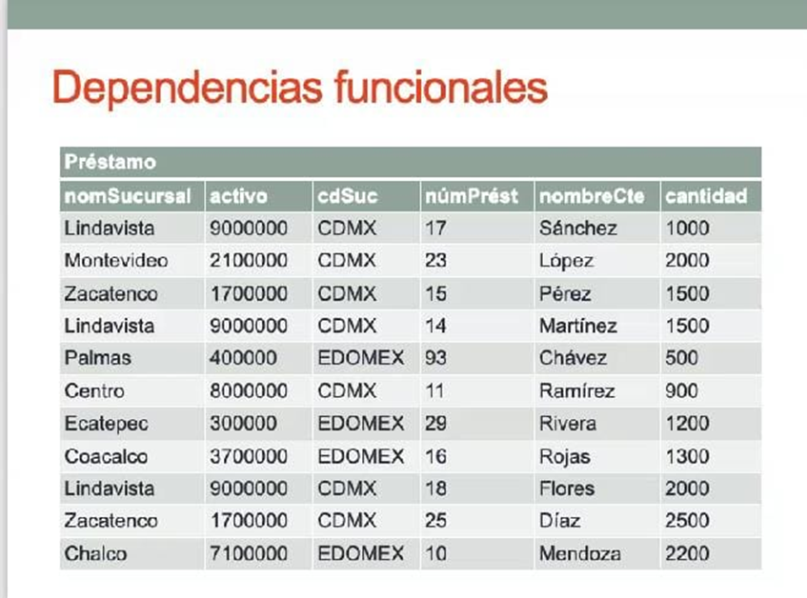

DF={NOMSUCURSAL,CD



